İRAN - SAVALAN ( SABALAN ) & DEMAVEND ve AĞRI DAĞI KIŞ TIRMANIŞI FAALİYET RAPORU

1. FAALİYETİN :
Adı : "ÖZEL Üçü Bir Arada"
Amacı : 22.03.2010 günü bir dağ kazasında kaybettiğimiz sevgili dostumuz Özel PAK’ı 2. ölüm yıldönümünde anmak
Bölgesi : Savalan-İran Ardabil ; Demavend-İran Tahran ; Ağrı Dağı-D.Bayazıt-Türkiye
Tarih : 24.12.2011 – 01.01.2012
Faaliyet Sorumlusu : Mehmet YALDIZ
Ekip Lideri : Mehmet YALDIZ
Ekip : Mehmet YALDIZ
Hümeyra YIKILMAZ
Cihan YILDIRIM

2- FAALİYETTE KULLANILAN :
Kamp malzemeleri : 5 Mevsim Çadır, 2 Adet Ocak.
Teknik malzemeler : Kazma, Krampon, 30 m.lik ip, Buz vidası, Karabina, ATC, HMS,Jumar

3- TIRMANILAN ROTA HAKKINDA BİLGİ :
Yer : Savalan : Ardabil-Meshkin Shahr-Lahrut-Gootir Sooyi yada Shabel ( Güney Rotası )
Demavend : Tahran-Polur ( Güneybatı Rotası )
Ağrı Dağı : Doğubayazıt-Eli Köyü ( Güney Rotası )
Rakım : Savalan 4811 m. / Demavend 5671 m. / Ağrı Dağı 5137 m.
Hedeflenen Zaman : Savalan 3 gün / Demavend 3 gün / Ağrı Dağı 3 gün

4- HAVA DURUMU :
Kar : Savalan'da batak kar ve sürekli kar yağışı altında tırmanış yapıldı.
Rüzgar : Savalan; 3.700 m.den sonra Orta Şiddette Rüzgar, 4.200 m.den sonra Çok Şiddetli Rüzgar
Demavend; 4.200 m.den sonra orta Şiddette Rüzgar, 5.200 m.den sonra Şiddetli Rüzgar
Sıcaklık : Savalan; -18 / - 34 arası Demavend -16 / -35 arası
Bulut : Savalan; Genelde sisli ve göz gözü görmüyordu / Demavend; Açık bir hava vardı

5- FAALİYETİN MALİYETİ :
Kişi başı 230 $ ( Demavend'de tırmanış izni için kişi başı ödenen 50 $ dahil )

FAALİYETİN AYRINTILARI

SAVALAN (SABALAN) KIŞ TIRMANIŞI

24 Aralık 2011
Günler öncesinden yapılan plana göre bütün ekip üyeleri 24 Aralık Cumartesi günü Doğubayazıt'ta buluşacak ve oradan Gürbulak Sınır kapısına hareket edecektik."ÖZEL Üçü Bir Arada" olarak anılacak olan bütün bu faaliyetleri planlayan, organize eden ve aynı zamanda Ekip Lideri olan Mehmet YALDIZ Erzurum'dan, ekibin bayan üyesi Hümeyra YIKILMAZ Aydın'dan, ekibin diğer üyesi Cihan YILDIRIM ise Antalya'dan hareket ederek 24 Aralık günü saat 14:30 civarında Doğubayazıt'ta buluştuk. Ağrı tırmanışında kullanacağımız malzemeleri ve yiyecekleri dönüşte kalacağımız İsfahan Otel'e bırakıp kiraladığımız taksi ile hemen Gürbulak Sınır Kapısına hareket ettik.
Saat 15:15 ‘ da sınır kapısındayız. Sırt çantalarımızla sınır kapısından içeri yürüyerek giriyoruz ve 5 dakikalık bir yürüyüşün ardından Türkiye tarafında işlemlerimizin yapılacağı gişeye geliyoruz. Kişi başı 15 TL. olan yurtdışı çıkış harcımızı yatırdıktan sonra işlemlerimiz çok kısa sürede yapılıyor ve İran tarafındaki gişeye geçiyoruz. Buradaki gişede de işlemlerimiz hemen bitiyor ve Türk dağcıları olduğumuzu öğrenen muayene memuru çantalarımızı bile kontrol etmeden 10 dakika gibi kısa bir sürede İran tarafına geçiyoruz. Saat 15:30' da artık İran'dayız. Saatlerimizi hemen 1.30 saat ileri alıyoruz.( Raporda bundan sonra İran saat dilimi kullanılacaktır.) İran tarafına geçmemiz ile ayaklı dövizcilerin etrafımız sarması ve Türk Liramızı ya da Dolarımızı Tümene çevirebileceklerini söylemeleri bir oldu. Kapıda hiç para bozdurmayı düşünmediğimizi Bazargan ya da Maku'da bulunan döviz bürolarında dövizimizi bozdurmak istediğimiz söyleyince bir daha teklif bile etmediler.
Faaliyet öncesinde konuştuğumuz İran'lı arkadaşımız Şehram ve bizi Tebriz'e götürecek olan taksici arkadaşı 10 dakika sonra sınır kapısında beliriyor. Taksici ile sıkı bir pazarlıktan sonra 55.000 tümen karşılığında bizi Tebriz’e götürmesi konusunda anlaştık. Tebriz'e giderken ilk durak olan Bazargan'da durup döviz bürosundan 1 $ = 1.400 tümene bozduruyoruz. Saatler 18:00’i gösterdiğinde rotamız Tebriz'di artık.
Güzel, keyifli ve müzik dolu 4 saatlik bir taksi yolculuğundan sonra saat 22:00 sıralarında Tebriz'e ulaşmıştık. Uzun süredir aç olduğumuz için hemen bir lokantaya giriyoruz. Çorba, Kebap, Tatlı ve Ayran'dan oluşan mönümüze 16.000 tümen ödeyince biraz şaşırmadık değil. Hepimiz daha önceki yıllarda da gelmiştik İran'a ama bu kadar pahalı olmamalıydı diye düşünmedik de değil. Evet gerçekten İran her bakımdan daha da pahalanmıştı.Bu pahalılığı faaliyetin ilerleyen bölümlerinde daha net olarak görecektik.
Yemeklerimizi bitirmek üzereyken yine faaliyet öncesinde konuştuğumuz ve bizi Ardabil'e götürmesi konusunda sözleştiğimiz değerli dostumuz Ahad ABROOZİ geldi. Saat 22:30 civarında değerli dostumuzun arabasıyla Tebriz'den Ardabil'e doğru yola çıktık. Uzun bir yolculuk sonrası Ahad'ların evine geldiğimizde saatler 01:30'u gösteriyordu. Gün boyu süren uzun ve yorucu yolculuklardan sonra hepimiz güzel bir uykuyu hak etmiştik.

25 Aralık 2011
Sabah 08.15’de uyanıp, ev halkını da rahatsız etmeden Ardabil'de kısa bir şehir turu yapıyoruz. Şehirde ilk dikkatimizi çeken şey spor salonlarının çokluğuydu. Gerçekten her 10 dükkandan bir tanesi spor salonuydu. Gezi sonrası evimize dönerken kahvaltıda yemek üzere fırından tanesi 100 tümen olan ekmeklerden ( çöreklerden ) 4 tane alıyoruz. Güzel bir sabah kahvaltısından sonra Savalan tırmanışında kullanacağımız malzemeleri ve yiyecekleri hazırlamak için odamıza çekiliyoruz. Bizler hazırlığımızı yaparken dostumuz Ahad İran Dağcılık Federasyonunda bazı arkadaşlarıyla konuştuğunu; Savalan Dağı'nda çok kar olduğunu ve bir kaç gün önce dağdan köye ayıların indiğini ve köylülere saldırdığını bu şartlar altında dağa gitmenin çok tehlikeli olacağını söylemesi üzerine, Ekip Liderimiz her ne şart olursa olsun bugün bu dağa gidilecek diyerek kararlı duruşunu gösterince yetkililer yanımızda bir avcı götürmemizi öğütlediler.Yanımızda götüreceğimiz avcıya 20 $ ücret ödeyecek ve kendisine bir de ayakkabı temin edecektik. Yaklaşık olarak 1-1.30 saat süren bir telefon trafiği ve pazarlıktan sonra Ekip Lideri son kararını vermişti."Bütün bu olumsuzluklara ve engellemelere rağmen en kısa zamanda dağa avcısız olarak girmek." Son hazırlıklarımızı da bitirerek saat 12:30'da Savalan Dağı'na gitmek üzere sonunda Ardabil'den yola çıktık. Ardabil-Meshkin Shahr-Lahrut üzerinden saat 14.10’da tırmanışa başlayacağımız Shabel (2.600 m.) mevkiine ulaşıyoruz. Hava son derece soğuk ve rüzgarlı. Dostumuz Ahad'dan rota hakkında kısa bir bilgi aldıktan sonra saatler 14.20’yi gösterdiğinde Shabel'den tırmanışa başlıyoruz. Hava kapalı ve görüş mesafesi kısıtlı olduğu için henüz Eastern Shelter olarak bilinen cami görünümlü Doğu Barınağını görebilmiş değiliz. Sürekli kar yağışı ve rüzgara rağmen rota üzerinde hızlı hareket etmeye çalışıyoruz. Çünkü bize bu kar yağışı ve bu sert havada 7 saat civarında Doğu Barınağında olabileceğimiz söylenmişti. Bu da akşam 21:00 sıralarında dağevinde olmak demekti. Tek dileğimiz hava kararmadan bir kez de olsa Dağevi ( Panah-Gaah)'ni görebilmek ve yerini tespit edebilmekti. Hava bir ara açtığı anda Dağevini gördük ve adımlarımıza daha da bir hızlandırdık. Saatler 18:10'u gösterirken cami görünümlü Eastern Shelter ( 3.548 m.) olarak bilinen Doğu Barınağındayız artık. Gerçekten müthiş hızlı bir tırmanıştı. İçinde ve etrafındaki yapılarda aynı anda yaklaşık olarak 150 kişi kalabilen dağevinde bizden başka kimsecikler yok. Çorba ve makarna faslından sonra bolca sıcak sıvı alıp ve zirve çantalarımızı hazırladıktan sonra gece saat 02:00'de uyanmak üzere ranza tipli tahta şiltelerin üzerine uzanıyoruz.

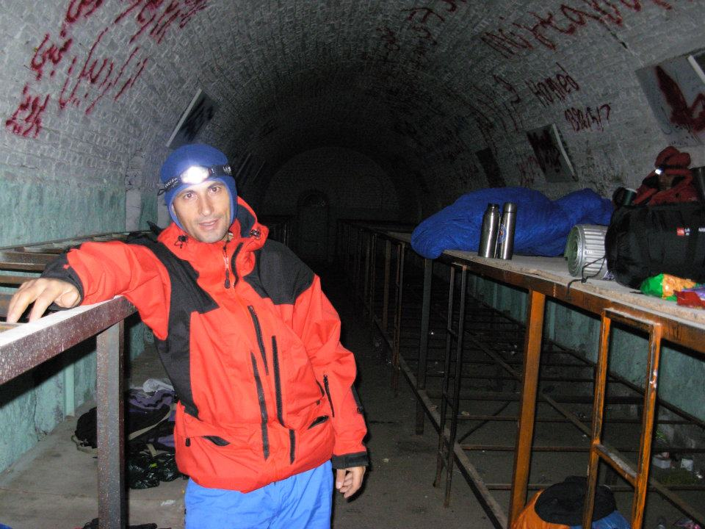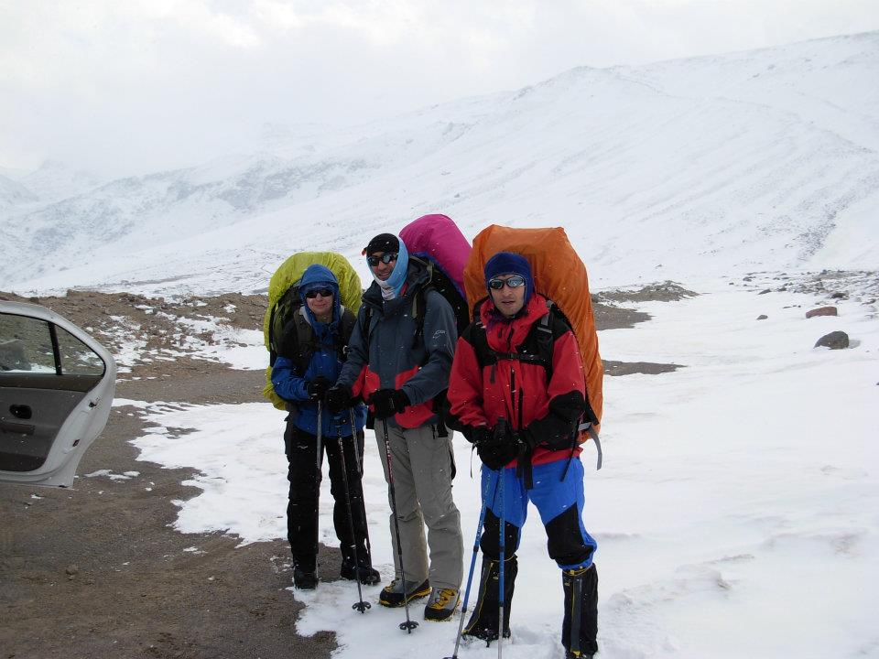
Eastern Shalter ( Doğu Barınağı ) olarak adlandırılan Panah-Gaah yada Dağevi ( 3.548 m.)

26 Aralık 2011
Ekip Liderimiz Mehmet YALDIZ bizlerden 30 dak. kadar erken kalkıp kahvaltıyı hazırlamış ve zirve tırmanışında alacağımız sıcak sıvıları hazırlamıştı bile. Mehmet'in Erzurum’dan aldığı küflü peynirin o müthiş kokusuyla uyandık. Güzel bir kahvaltının ardından saat 03:00 gibi Savalan Dağı zirve tırmanışı için hazırdık. Zirve tırmanışına başladıktan biraz sonra bizi kötü bir sürpriz bekliyordu. Batak kar. Öyle ki bazen bütün vücudumuz karın içine gömülüyor ve birisinin yardımı olmadan asla çıkamıyorduk. Bazen Mehmet, bazen de Cihan bata çıka ama bütün güçlüklere rağmen iz açmaya çalışıyorlardı. Tırmanışın gerçekten zorlu olacağı aşikardı artık. Tırmanış tırmanış olmaktan çıkmış batak karla mücadele şekline dönmüştü. Bu da yetmezmiş gibi yeniden başlayan kar yağışı ve sert rüzgar tempomuzu giderek düşürmeye başlamıştı.-30 C dereceyi bulan soğuk hava , yağan kar, çok sert esen rüzgar ve göz gözü görmeyen bir hava.Tırmanış gerçekten güçleşmeye başlamıştı.Bütün bu hava koşullarına rağmen saat 14.30’da Savalan (Sabalan) Dağı'nın zirvesinde bulunan krater gölüne ulaşmıştık.Gerçekten uzun ve yorucu bir tırmanış sonrasında zirvedeydik artık.Zirve krateri tamamen donmuş ve zirvede göz gözü görmüyordu.Zirvede değerli dostumuz ÖZEL PAK'ı andıktan sonra Mehmet 4 yaşındaki kızı Beliz Dora'nın çizdiği resimleri zirveye bırakırken , Cihan'da uzun yıllardır destek için tırmandığı TOFD ( Türkiye Omirilik Felçlileri Derneği ) ve ADIM ADIM organizasyonu hakkında video çekimi yaptı.Bir ara fotoğraf çekmek için eldivenimi çıkarttığımda parmaklarımı hissedemez duruma geldiğimi hatırlıyorum. 20 dakikalık bir zirve keyfinden sonra (!) artık inişe geçme zamanı gelmişti. Saatler 15:00'i gösterirken inişe başladık. Kar yağışı bütün hızıyla devam ediyordu. Hava kararmadan önce dağevinde olmak istediğimizden neredeyse hiç mola vermeden inişe devam ettik. Tam hava kararmak üzereyken saat 18:00'de dağevine girdik. Kısa bir mola ve kar eritip sıcak sıvı alımından sonra eşyalarımızı toplamaya başladık. Saat 19:00 civarında Eastern Shelter (Doğu Barınağı )'e veda ederek Shabel’e doğru inişe geçtik.1-1.30 saatlik bir inişten sonra yanlış iniş rotasında olduğumuzu fark ettiğimiz anda hemen çadırımızı kurup geceyi orada geçirmeye ve gün ağarınca rotayı tekrar bulmaya karar verdik. Çadırı kurup içine girdiğimizde kalan sıcak sıvılardan biraz içtikten sonra zirve sarhoşluğu ile derin bir uykuya dalıyoruz. Uyumadan önce herhangi bir yabani hayvan saldırısına karşı gereken önlemleri de almayı ihmal etmiyoruz.

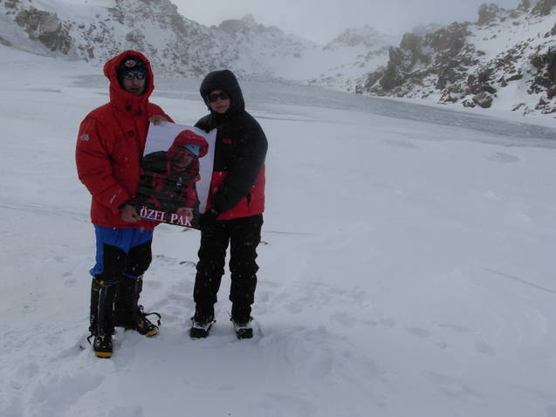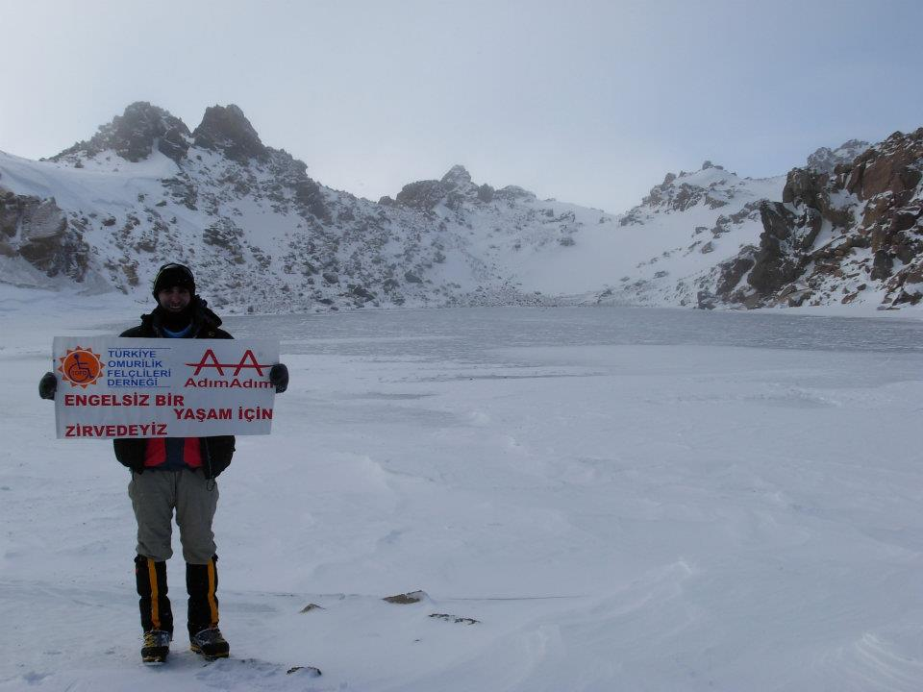
Savalan (Sabalan) Dağı Zirvesi olarak da kabul edilen Zirve Krater Gölü ( 4.811 m.)

27 Aralık 2011
Sabahın ilk ışıkları çadırımıza vurduğunda hepimiz ayaktaydık. Havanın dünkü hırçınlığından hiç eser yoktu. Son derece açık bir havada hemen çadırımızı ve eşyalarımızı toplayarak saat 08:30'da inişe kaldığımız noktadan tekrar başladık. Gece iniş sırasında normal iniş rotasının 500-600 mt. kadar yukarısına kaydığımızı fark etmemiz fazla uzun sürmedi. Kerteriz olarak aldığımız noktaları görür görmez inişimizi daha da hızlandırdık. 1 saatlik hızlı bir inişin ardından artık Shabel'deyiz. Bizi buradan alıp Lahrut'a götürecek olan jeepi beklemeye başladık. Yaklaşık olarak 1 saatlik bir bekleyişten sonra gelen jeepe binerek 55.000 tümen karşılığında Lahrut'a gittik.30 dak. bir jeep yolculuğundan sonra saatler 11:20'i gösterirken Lahrut'a girdik. Küçük bir dükkanda sıcak bir çay molası verdikten sonra dostumuz Ahad'ın arabasına binerek Ardabil'e doğru yola koyulduk. Güzel ve müzik dolu bir yolculuktan sonra saat 13:00 civarında tekrar Ardabil'de ve tekrar dostumuzun sıcak yuvasındaydık. Bütün ev halkı yemek ve kutlama için bizi beklemekteydi. Yemek sonrasında Savalan tırmanışında ıslanan bütün kıyafet ve çadırlarımızı gün yüzüne çıkardık. Akşamüzeri hem Mehmet ve Hümeyra'nın tozluklarını tamir ettirmek hem biraz daha döviz bozdurmak hem de Ardabil şehrini gezmek için sevgili dostumuz Ahad ile bir şehir turuna çıktık. Tozluklarımızı tamir ettirip şehri gezdikten sonra 1 $= 1.450 tümen şeklinde bir miktar daha döviz bozdurduk. Bu arada şehir turu sırasında Ahad; bir dostundan bizleri Demavend tırmanışı için Tahran'dan Polur'a götürmesi için taksi ayarlamasını rica etti. Hasan ismindeki taksici arkadaş bizi yarın Tahran Azadi otogarında bekleyecekti.
Sevgili dostumuz Ahad'ın evine döndükten ve güzel bir akşam yemeği yedikten sonra Demavend tırmanışı için Ardabil'den Tahran'a gitme vakti gelmişti. Bütün ev halkıyla tek tek vedalaşarak ve hepsinin şans dualarını da alarak otobüsümüzün kalkacağı Ali Serbas Felekesi ( Asker Ali Meydanı)'ne doğru yola koyulduk. Saatler 22:00'i gösterdiğinde kişi başı 8.000 tümen karşılığında Ardabil-Tahran otobüsüne binmiş ve Demavend için hayaller kurmaya başlamıştık bile.
DEMAVEND KIŞ TIRMANIŞI

28 Aralık 2011
Güzel bir günün sabahında Tahran Azadi Otogarında açtık gözümüzü. Saatler 07:00 gösteriyordu ve biz taksicimiz Hasan'a ulaşmaya çalışıyorduk. Bu arada otogarda etrafımızı nerdeyse bir taksici taburu sardı desek yeridir. Kimileri İngilizce, kimileri yarım yamalak Türkçesiyle kimileri Farsça bizlere fiyat teklifleri yapıyorlardı. Otobüste beraber yolculuk yaptığımız ve daha sonradan arkadaş olacağımız Yalda bize çevirmenlik yapıyordu. Tahran-Polur arasındaki yaklaşık olarak 100-120 km.lik yol için taksiciler 40.000 - 100.000 tümen arası fiyat veriyordu. Sonunda beklediğimiz taksici Hasan gelerek bizleri diğer taksici arkadaşlarının elinden kurtardı. Hemen Yalda'ya veda ederek saat 08:00 civarında Polur'a doğru yola çıktık. Yolda sabahın ilk sıcak ekmeklerini kuru kuru mideye indirdikten sonra saat 09:30'da Polur'da bulunan İran Dağcılık Federasyonu Karargahına ulaştık. Hasan'a daha önce anlaştığımız gibi 40.00 tümen ödeyerek teşekkür edip veda ettik. Gerçekten karargaha kadar bizi iyi getirdi. Zira yolun özellikle son 4-5 km. tamamen buzdu ve bir jeep Polur dönemecinde bulunan köprüye uçmuştu. Sonunda Demavend tırmanışının başlayacağı nokta olan Polur'daydık. Karargahta görevli Mr.Sarikhani ile tırmanış ücreti olan kişi başı 50 $ vermemek için yoğun bir pazarlığa koyulduk.Tırmanış ücretini vermemek için 1-1.30 saat her yolu denesek de başarılı olamadık ve sonunda kişi başı 71.000 tümen vererek dağa çıkış izin belgemizi aldık.Her ne kadar Mr.Sarikani ile tırmanış ücreti konusunda anlaşamamış olsak da kendisiyle anlaştığımız konu bizi 20.000 tümen karşılığında jeepiyle Çarşaklı Yol Başlangıcı olarak adlandırdığımız noktaya bırakma konusuydu.Çantaların hazırlanması ve fazla malzemelerin karargah binasına bırakılmasının ardından saatlerimiz 11:50'i gösterirken jeepimizle hareket ediyoruz.Yol tamamen buzlu ve kaygan.Demavend'e şöyle bir göz attığımızda birkaç günden beri yağan karın izlerini görüyoruz.25 dak. bir yolculukdan sonra Çarşaklı Yol Başlangıcı ( 2.350 m)dediğimiz Polur-Reyneh yolunun kesişme noktasındayız. Evet Demavend işte karşındayız. İran'lıların 2.kamp bizlerin ise 1.Kamp olarak isimlendirdiğimiz Gusvensera Dağevine doğru tırmanışımız saatler 12:30'u gösterirken başlıyordu. Hava güzel ve son derece açık. Vadiden hafifde olsa bir rüzgar var. Kar çok güzel ve tırmanmak insana keyif veriyor. 3 saatlik keyifli bir tırmanıştan sonra cami görünümlü Gusvensera Dağevi (3.040 m.)'ndeyiz. Dağevinin altın sarısı kubbesi çok güzel parlıyor. Hemen içeri girip hem benzinli hem de kartuşlu ocağımızla kar eritmeye başlıyoruz. Sıcak sıvılar, çorbalar, makarnalar derken birden kapı açılıyor ve içeri 2 İran'lı dağcı arkadaş giriyor. Mehdi ve Hüseyin. Hemen yemeklerimizi ve sıcak sıvılarımızı paylaşıyoruz İran'lı arkadaşlarla. Yemek sonrasında sıcak bir sohbet başlıyor yarı Türkçe yarı İngilizce. Mehmet'in yaptığı Frutti Tea dediğimiz meyve çaylarından bol bol içiyorlar. Çaylar, kuruyemişler, çikolatalar derken uyku vakti gelmişti. Tulumlarımıza girerek güzel bir uykuya daldık.

29 Aralık 2011
Sabah 06:30 civarında kalkarak Mehmet'in o muhteşem küflü peynirinin tadına baktık. Güzel bir kahvaltının ardından tırmanış için son hazırlıklarımızı yapıyoruz. Yukarı kamplar için götürmeyi düşünmediğimiz çadırımızı burada bıraktıktan sonra saat 07.30’da İran'lıların 3.Kamp bizlerin 2.Kamp olarak adlandırdığımız Bargah Sevom ( 4.220 m.)'a yürümeye başlıyoruz. Yine güzel bir gün. Hava son derece açık olmasına rağmen henüz kamp yerini görebilmiş değiliz. Biz tırmanışa başladıktan bir süre sonra aşağılarda Mehdi ve Hüseyin'i de 2.kampa tırmanırken görüyoruz. Güzel havanın keyfini çıkara çıkara yükselmeye ve tırmanmaya devam ediyoruz. Bir süre sonra Mehdi ve Hüseyin'de bizlerle beraber tırmanmaya başlıyor. Türküler, şarkılar, bağrışmalar, tezahüratlar arasında sonunda saat 13.00’da Bargah Sevom'a ulaşıyoruz. Bizim kaldığımız kamp yeri olan Bargah Sevom eski kamp yeri olup içi ranzalı ve ücretsiz; yeni dağevi ise 3 sene önce yapılmış olup modern bir yapı içi konforlu ve küçük küçük odalar var. Bu dağevinde kalmanın maliyeti kişi başı 6.000 tümen. Biz tam bir Türk gibi düşünüp ücretsiz olan eski dağevinde kalmayı tercih ediyoruz. Hüseyin ve Mehdi ise tercihlerini yeni dağevinden yana kullandılar. Hemen her 2 ocağımızı da yakarak kar eritmeye başlıyoruz. Havanın da güzel olmasını fırsat bilerek bütün eşyalarımızın güneş yüzünü görmesini istedik. Dağevinin avlusuna matlarımızı serip çay, çorba kuruyemiş, çikolata keyfi yaptık. Akşamüzeri yaklaşırken biz hala güzel havanın keyfini çıkarırken aşağılardan akın akın İran'lı dağcılar geliyordu. Anlaşılan yarın zirve yolu epey kalabalık olacaktı. Zirve için bütün hazırlıklarımızı bitirdikten sonra hem biraz sohbet etmek hem de tırmanış izinlerimizi göstermek üzere yeni dağevine gittik. Dağevinin sorumlusu olan Muhammed'e izinlerimizi gösterip diğer İran'lı dağcılarla biraz sohbet ettikten sonra kendi dağevimize döndük. Ekip Liderinin zirveye hareket saatini gece 01:00 olarak belirlemesinden sonra tulumlarımıza çekildik.

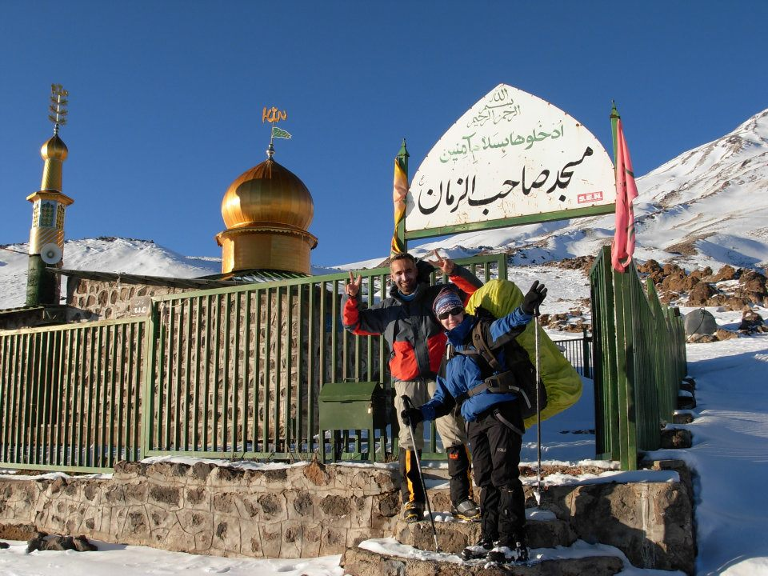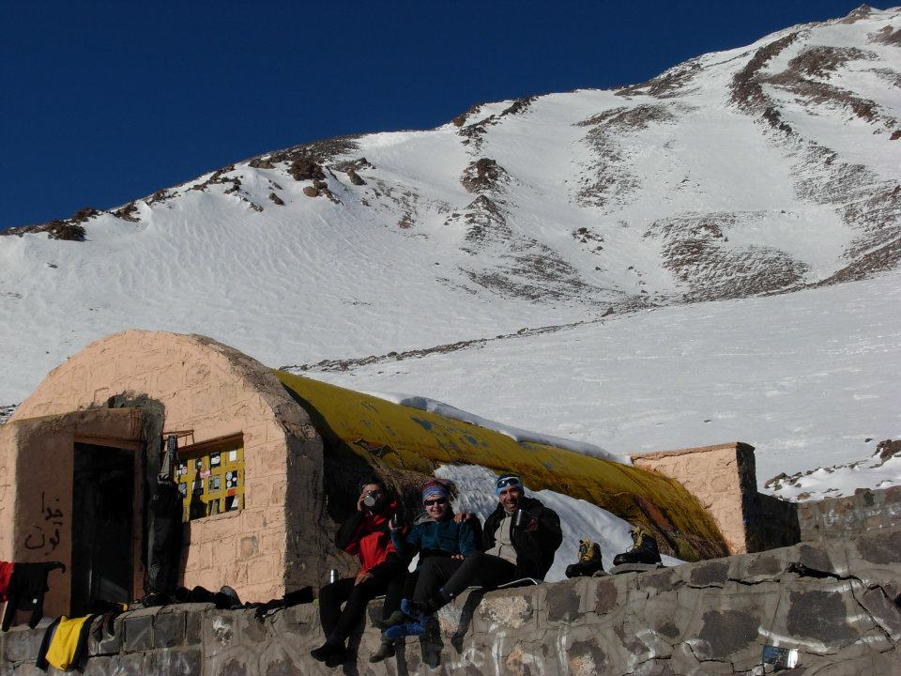
1.Kamp Gusvensera Dağevi ( 3.040 m.) 2. Kamp Bargah Sevom ( 4.220 m.)

30 Aralık 2011
Saatler gece 00:10'u gösterirken sıcak tulumlarımıza veda etme zamanı gelmişti. Gece boyunca zaman zaman rüzgarın sesiyle uyanmadık da değil. Rüzgar zaman zaman sert esmişti aslında. Son hazırlıklar ve kahvaltının ardından zirveye gitmek için hazırdık. Kaz tüyü anoraklarımızı giyerek saat 01.15’de zirve için hareket ettik. Zirve yolunda hava sıcaklığı -34 C civarında, zaman zaman sert esen bir rüzgar var. Tempomuz gayet iyi durumda ve emin adımlarla zirveye gidiyoruz. Diğer ekipler henüz tırmanışa başlamamışlar bile. Saat 03:30 civarında aşağılardan kafa lambaları ışığı tek tek ortaya çıkıyor. Zirveye giden ilk ekip olmamız nedeniyle iz açma işini de biz yapıyoruz artık. Rüzgarın sertliğini artırdığı ve gün ağarmaya başladı zaman biz kar-buz kulvarındaydık hala. Güneşin doğması ile birlikte biraz olsun sıcaklık hissettik içimizde. Sırtları bir bir aşıyorduk ama bir türlü zirve sırtına ulaşamamıştık. Sonunda aradığımız kokuyu ciğerlerimizde hissetmeye başlamıştık. Her taraftan sülfirik asit kokuları geliyordu burnumuza. Zirve yüzünde rüzgar daha da şiddetleniyor. Bir tarafta şiddetli rüzgar bir tarafta sülfirik asit kokusu. Ve sonunda ."ÖZEL Üçü Bir Arada" projemizin 2.ayağı olan Demavend Dağı ( 5.671 m.)'nın zirvesindeyiz. Saatler 10:30'u gösterirken zirveye ulaşan ilk ekip olarak birbirimize sarıldık ve tebrik ettik. Birkaç kare fotoğraf çekimi ve değerli dostumuz Özel PAK'ı andıktan sonra Mehmet 4 yaşındaki kızı Beliz Dora'nın çizdiği resimleri zirveye bırakırken, Cihan da uzun yıllardır destek için tırmandığı TOFD ( Türkiye Omirilik Felçlileri Derneği ) ve ADIM ADIM organizasyonu hakkında video çekimi yaptı. 1 saatlik bir zirve keyfinin ardından inişe geçtik. Tam kayalıklardan aşağıya inişe başlamak üzereydik ki aşağıdan gelen gruplarla karşılaştık. Onlara şans diledikten sonra biraz güneybatıya kayarak bol karlı rotadan koşarcasına aşağı inmeye başladık. Dağevine geldiğimizde saatlerimiz 13:45'i gösteriyordu. Demavend'in zirvesine 9.30 saatte çıkmış, zirvede 1 saat keyif yapmış ve 2.15 saatte aşağı inmiştik. Dağevine iner inmez hemen kar eriterek sıcak sıvı alımına ve yemek hazırlıklarına başladık. Güzel bir yemek ziyafetinden sonra günü değerlendirirken 2 İran'lı dağcı daha geldi. Dağevine girer girmez uyku tulumlarının içine çekildiler. Bizde ekip olarak projenin son ayağı olan Ağrı Dağı tırmanışını düşünmeye başlamıştık bile. Tabi ülkemizde bizi bekleyen o kötü sürprizden haberimiz olmadan sadece 3.700 m. civarında atılacak olan tek kampla zirveye gidip gelmeyi hayal ediyorduk. Bu güzel hayallerle derin bir uykuya daldık.

31 Aralık 2011
2011 gününün son günü ve bugün yılbaşı. Kimimiz ailelerimizden, kimimiz eşlerinden ve çocuklarından uzakta. Bütün bu duygularla uyanıp eşyalarımızı toplamaya ve Demavend'e veda etmeye hazırlanıyoruz. Gece boyunca dinmeyen ve adeta dağı döven bir rüzgar vardı. Bu arada akşamüzeri gelen İran'lı arkadaşlarda zirveye gitmek için hazırlık yapıyorlardı. Bugün hava böyle devam ederse gerçekten onlar için çok zorlu geçeceği kesin. Son kalan yiyeceklerimizle kahvaltımızı yaptıktan sonra Demavend'e veda edebilir aşağıya inebilirdik. Saat 09.30’da Bargah Sevom'dan çıktığımızda bizim 2 İran'lı hala zirveye hareket edememişti. Onlara bol şans diledikten sonra çok şiddetli bir rüzgarda inişe başladık. Rüzgar yerdeki bütün kar taneciklerini suratımıza çarpıyordu. Kafamız kaldırıp zirveye bakamıyorduk bile. Bu şartlar altında çok hızlı bir iniş yapmamız gerektiğine inandık. İrtifa kaybettikçe rüzgar azaldı ve inişe başlamamızdan 1.30 saat sonra Gusvensera Dağevi’ndeydik. Daha önce burada bıraktığımız çadırı alarak ve biraz da mola vererek son kez Demavend'e baktık. Yukarıda hava tamamen kapatmış ve 4200 üzeri hiç görünmüyordu. Demavend gerçek yüzünü göstermeye başlamıştı. Gusvensera Dağevi’ndeki küçük moladan sonra jeepin bizi alacağı Çarşaklı Yol Başlangıcı (2.350 m.) dediğimiz noktaya koşarcasına bir iniş başlıyor.40 dakika süren bu iniş sonrası jeepin içindeyiz. Gerçekten müthiş bir iniş. Mr.Sarikhani zirve yapmamızdan dolayı hepimizi tek tek tebrik ediyor. Kendisine 20.000 tümen ödeyerek 30 dak. sonra Polur’daki İran Dağcılık Federasyonu Karargahına geldik. Daha önce burada bıraktığımız eşyaları da aldıktan ve Mr.Sarikhani'nin ailesine veda ettikten sonra kendisinden bizi Tahran otobüslerine binebileceğimiz bir noktaya bırakmasını istedik.Saat 12:55 olduğunda Tahran otobüslerinin dinlenme tesisleri olarak kullandığı bir tesise gelerek bulduğumuz ilk otobüsle Tahran'a gidiyoruz.Otobüsümüz 13.10’da hareket ediyor.Kişi başı 3.000 tümen ödeyerek 1.30 saatlik bir yolculuğun ardından Tahran Pars Otogarına geldik. Pars Otogarından Azadi Otogarına gitmek için taksiciler 12.000 tümen isteyince bizde Pars Otogarı önünden kalkan halk otobüsüne binmeye karar veriyoruz. Kişi başı 200 tümen ödeyerek halk otobüsüne biniyoruz. Yaklaşık 1 saatlik bir şehir turundan sonra Türkiye otobüslerinin kalkacağı Azadi Otogarına geldik.17:30'da hareket edecek olan Tahran-Maku otobüsüne kişi başı 16.000 tümen ödeyerek Türkiye'ye doğru yolculuğun ilk adımını atmış olduk. Otobüsümüzün kalkmasına çok az bir süre kaldığı için otogar içerisinde bulunan lokantada çorba ve bizim güveçe benzer bir yemek yedik. Bize epey pahalı gelse de 37.000 tümen ödemek zorunda kaldık bu yemek için. Bu gece yılbaşıydı ve biz yılbaşını otobüs de geçirecektik. Kendimizce yılbaşını kutlamak için kuruyemiş, çekirdek, kola, bisküvi türünden yiyecekler aldık. Yılbaşını otobüste çekirdek yiyip, kola içerek kutladık. Saatler 00.00’ı gösterdiğinde ise hepimiz derin bir hayal dünyasındaydık. Kim bilir hangi dağlarda hangi zirvelerdeydik.

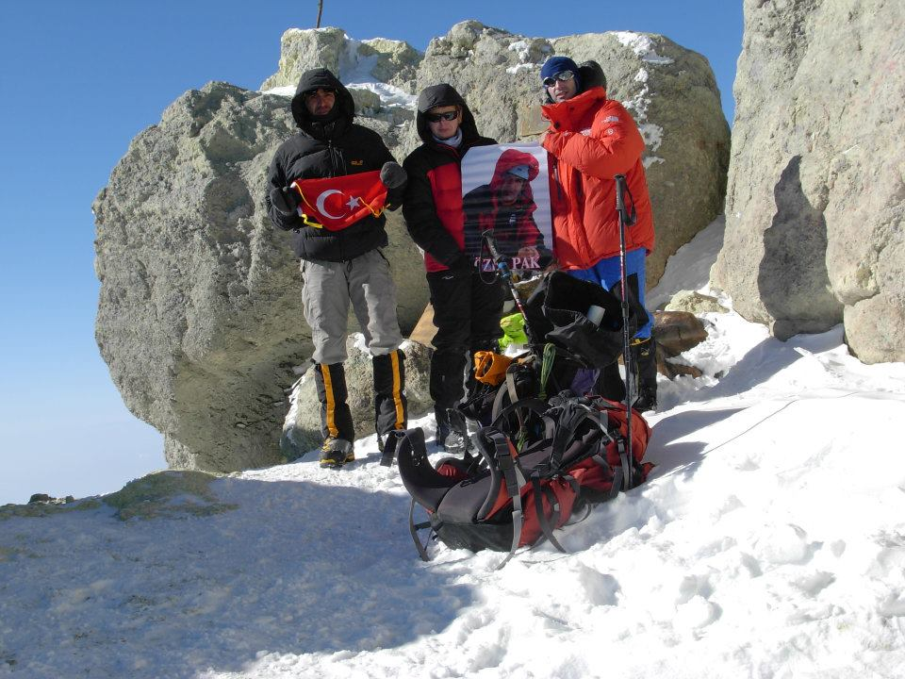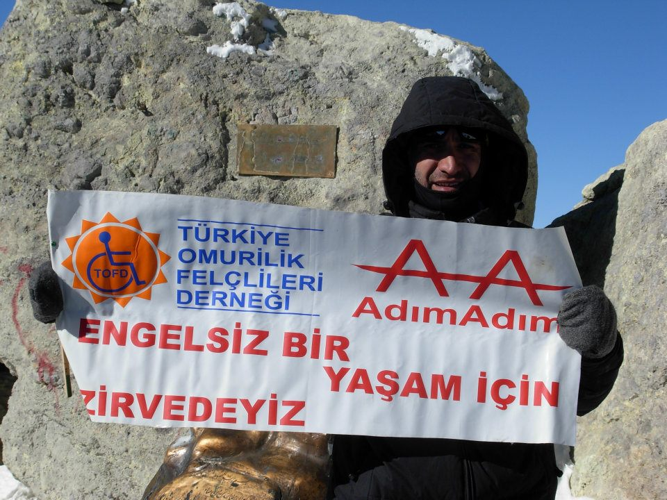
Demavend Dağı Zirvesi ( 5.671 m. )

01 Ocak 2012
2012 yılının ilk gününde gözlerimizi Maku terminalinde açtık. Saatler 06:15'i gösterirken güneş henüz doğmamıştı. Maku terminali oldukça küçük bir yer. Hemen taksiciler etrafımızı sarıyor ve pazarlığa başlıyorlar. Bizde kalan tümenlerimizi bozdurmak için döviz bürolarının açılmasını beklediğimizi bu yüzden de daha sonra gideceğimizi söyledik. Saat 08.00’de etraf aydınlanmaya ve dükkanlar yavaş yavaş açılmaya başlamıştı ki bizde gitmeye karar verdik. Maku’dan Bazargan’a, 4.000 tümen karşılığında bir taksici ile anlaştık.30 dakikalık bir taksi yolculuğundan sonra Bazargan'daydık. Hemen bir döviz bürosu bularak kalan tümenlerimizi Türk Lirasına çevirdik. Artık İran'dan ayrılma zamanı gelmişti. Saat 09.00’da 1.000 tümen ödeyerek Bazargan-Sınır kapısı arasında çalışan taksilere binerek sınır kapısına geldik. Sonunda 9 günlük İran macerası sona eriyordu. İran tarafından çıkış işlemlerimizi yaptırdıktan sonra artık Türkiye sınırlarındaydık. Kafamızı kaldırdığımızda Ağrı'nın bizi çağırdığını gördük. Hemen saatlerimizi 1.30 saat geri aldıktan sonra Doğubayazıt’a doğru yola çıktık. Sınır kapısında bekleyen bir taksici ile 25 TL karşılığında Doğubayazıt'a gitmek üzere anlaştık. Türkiye saati ile 10.00’da İsfahan Otel'deydik artık. Eşyalarımızı otele bırakır bırakmaz güzel bir kahvaltı için şehre indik. Kahvaltı günlerden beri yediğimiz en güzel yemekti diyebilirim. Yemek sonrası otelimizin yolunu tuttuk. Biraz dinlenip Ağrı Dağı tırmanışı için hazırlıklara başladığımız sırada Ekip Liderimiz Mehmet, Jandarma'dan izin işlemlerimizi yaptırmak için otelden ayrıldı. Jandarma'dan son günlerde yaşanan terör olayları ve güvenlik sorunu nedeniyle Ağrı Dağı'nın tırmanışına izin verilmediği haberiyle geldi. Morallerimiz alt-üst olmuştu. Hepimiz o anda adeta yıkılmıştık. Bütün heyecanımız, şevkimiz kaçmıştı."ÖZEL Üçü Bir Arada" adını verdiğimiz projenin son ayağı ne yazık ki terör engeline takılmıştı. Halbuki ne hayallerimiz vardı. Tek kamplı bir Ağrı faaliyeti düşünmüştük.3.700 mt. civarında atılacak bir kamptan direkt zirveye gidip gelmeyi düşünüyorduk. Demek ki hayallerimiz başka baharlara kalmıştı. Otel odasında uzun süre alternatif bir tırmanış yaratmaya çalışsak da sonuç alamadık. Bu da şu demekti: Artık eve dönüş zamanı. Birkaç saat önce Ağrı tırmanışı için hazırladığımız çantaları bu sefer eve dönüş için hazırlıyorduk. Akşam yatağımıza uzandığımızda herkesin aklı hala Ağrı tırmanışındaydı.

02 Ocak 2012

Saat 06:45 civarında uyandık. Ekipten ilk ayrılacak olan Mehmet'ti. 08:00 otobüsüyle Erzurum'a hareket edecekti. Hemen yataklardan kalkıp sıcak bir çorba içtikten sonra kendimizi otogarda Ekip Liderimize el sallarken bulduk. Mehmet ayrıldıktan bir süre sonra da Cihan ve Hümeyra'da dolmuşlarla Van'a hareket ettiler. Van'dan Cihan Antalya uçağına, Hümeyra ise İzmir uçağına binerek önce Sabalan'a sonra Demavend'e göz kırptılar.

"ÖZEL Üçü Bir Arada" adı verilen ve manevi anlamı yüksek olan bu faaliyette gösterdikleri duyarlılık, azim, uyum ve yüksek performanslarından dolayı ekip arkadaşlarım Hümeyra YIKILMAZ ve Cihan YILDIRIM’a yürekten teşekkür ederim.

Özel PAK’ı unutmayacağız…Bu ÖZEL İnsan Daima Zirvelerde Yaşayacak…

Mehmet YALDIZ

TEŞEKKÜRLER

İran'daki yardımlarından dolayı ;
Ahad ABROOZİ’ye,
Yalda GHAHRAMANİ’ye
Şehram'a

Tırmanış Raporundan faydalandığım ;
Oktay SALUR'a
Oktay DUMANKAYA'ya

Çizdiği resimleri sergilememe izin veren sevgili kızım ;
Beliz Dora YALDIZ'a

Gittiğim her faaliyette bana destek olan sevgili eşim ;
Bengü YALDIZ'a

Her faaliyette bize destek olan sevgili ailelerimiz ;
YIKILMAZ Ailesi'ne
YILDIRIM Ailesi'ne
YALDIZ Ailesi'ne

YÜREKTEN TEŞEKKÜR EDERİM…

TIRMANIŞ MASRAFLARI

Doğubayazıt - Gürbulak : Taksiyle 25 TL.
Gürbulak Sınır Kapısı - Tebriz : Taksiyle 55.000 Tümen
Shabel yada Ghootir Sooyi - Lahrut : Jeeple 55.000 Tümen
Ardabil - Tahran Azadi Otogarı : Otobüsle kişi başı 8.000 Tümen
Tahran - Polur Fedarasyon Karargahı : Taksiyle 40.000 Tümen
Polur Federasyon Karargahı - Çarşaklı Yol Başlangıcı : Jeeple 20.000 Tümen
Demavend Tırmanış İzni : Kişi başı 71.000 Tümen ( Kişi başı 50 $ )
Çarşaklı Yol Başlangıcı - Polur Federasyon Karargahı : Jeeple 20.000 Tümen
Polur Yol Ayrımı - Tahran Pars Otogarı : Otobüsle kişi başı 3.000 Tümen
Tahran Pars Otogarı - Tahran Azadi Otogarı : Halk Otobüsüyle kişi başı 200 Tümen
Tahran Azadi Otogarı - Maku : Otobüsle kişi başı 16.000 Tümen
Maku - Bazargan : Taksiyle 4.000 Tümen
Bazargan - Sınır kapısı : Taksiyle 1.000 Tümen
Gürbulak Sınır Kapısı - Doğubayazıt : 25 TL.
Yurt Dışı Çıkış Harcı : Kişi başı 15 TL.

1 Dolar = 1.400 - 1.450 Tümen
1 TL = 810 Tümen
Dolar Kuru = 1,885

TIRMANILAN DAĞLARIN GPS KOORDİNATLARI

SAVALAN ( SABALAN ) GPS KOORDINATLARI :

Eastern Shalter - Doğu Barınağı ( 3548 m.) : 38 17 18 N 47 51 30 E
Waypoint ( 3690 m.) : 38 17 02 N 47 51 38 E
Waypoint ( 3801 m.) : 38 16 49 N 47 51 37 E
Waypoint ( 3905 m.) : 38 16 41 N 47 51 37 E
Waypoint ( 3955 m.) : 38 16 37 N 47 51 36 E
Waypoint ( 4114 m.) : 38 16 33 N 47 51 27 E
Waypoint ( 4184 m.) : 38 16 29 N 47 51 21 E
Waypoint ( 4272 m.) : 38 16 26 N 47 51 15 E
Waypoint ( 4310 m.) : 38 16 23 N 47 51 13 E
Waypoint ( 4445 m.) : 38 16 14 N 47 51 01 E
Waypoint ( 4516 m.) : 38 16 10 N 47 50 54 E
Buzul Yanı ( 4552 m.) : 38 16 06 N 47 50 48 E
Waypoint ( 4607 m.) : 38 16 04 N 47 50 42 E
Waypoint ( 4701 m.) : 38 16 02 N 47 50 34 E
Büyük Kaya ( 4737 m.) : 38 16 02 N 47 50 32 E
Waypoint ( 4745 m.) : 38 16 03 N 47 50 30 E
Zirve Gölü ( 4811 m.) : 38 16 06 N 47 50 19 E
Sabalan Zirve 1 ( 4818 m.) : 38 16 09 N 47 50 12 E
Sabalan Zirve 2 ( 4824 m.) : 38 16 05 N 47 50 13 E

DEMAVEND GPS KOORDINATLARI :

Çarşaklı Yol ( 2458 m.) : 35 52 47 N 52 07 16 E
Gusvensera Dağevi ( 3040 m.) : 35 54 10 N 52 06 34
Waypoint ( 3423 m.) : 35 54 53 N 52 06 14 E
Waypoint ( 3688 m.) : 35 55 18 N 52 06 16 E
Waypoint ( 4055 m.) : 35 55 42 N 52 06 31 E
Bargah Sevom Shalter 2. Kamp ( 4220 m.) : 35 55 54 N 52 06 30 E
Yeni 2. Kamp Yeri ( 4250 m.) : 35 55 57 N 52 06 32 E
İlk Sırt Başlangıcı ( 4531 m.) : 35 56 18 N 52 06 36 E
Sırt Sonu ( 4912 m.) : 35 35 39 N 52 06 32 E
Sülfirik Noktası ( 4947 m.) : 35 56 41 N 52 06 30 E
Buz ( 5100 m.) : 35 56 48 N 52 06 40 E
Waypoint ( 5232 m.) : 35 56 56 N 52 06 35 E
Zirve Yüzü ( 5400 m.) : 35 57 05 N 52 06 37 E
Sülfirik Tepesi ( 5562 m.) : 35 57 18 N 52 06 41 E
Demavend Zirve ( 5671 m.) : 35 57 19 N 52 06 36 E

Bütün bu bilgiler bana yetmedi Savalan ( Sabalan ) ve Demavend Dağları hakkında daha fazla bilgi almak istiyorum diyorsanız mbyaldiz@yahoo.com.tr adresinden bana ulaşabilirsiniz.

